

# 第 25 期

泸县梅艳名师才思工作室 2023 年 11月 9日

**诗词课堂绽芳菲，教研活动促成长**

**—泸县梅艳名师才思工作室第二十五次集中研修活动**

**2023年11月9日，泸县梅艳名师才思工作室送培进校走进石桥中学，开展了主题为“八年级‘习诗’教法与学法指导”的第二十五次集中研修活动。泸县进修校教研室三名工作室负责人、 心智精课工作室领衔人梁家元老师，全体工作室成员参与本次活动。**

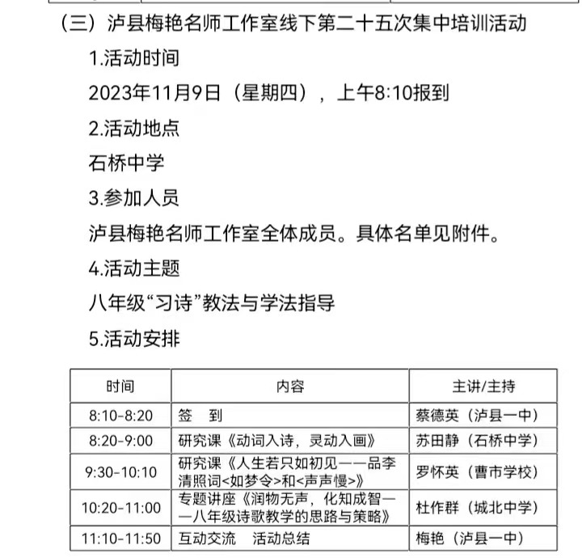

**课例研究**

**来自石桥镇初级中学的苏田静老师、曹市中学的罗怀英老师为我们带来两堂精彩的研究课。**

**石桥中学的苏田静老师带来精彩课例《动词入诗 灵动入画》。苏老师以画猜诗，导入对诗歌画面的讲解。教学思路明晰，以《采桑子》为例，引导学生明确“炼动词”的步骤：一找、二问、三串联，循序渐进地教给学生阅读古诗词方法，然后利用《渔家傲.天接云涛连晓雾》、《青玉案.元夕》两首词做具体答题指导。“炼动词”技巧的归纳使学生学会阅读与解题的方法。**

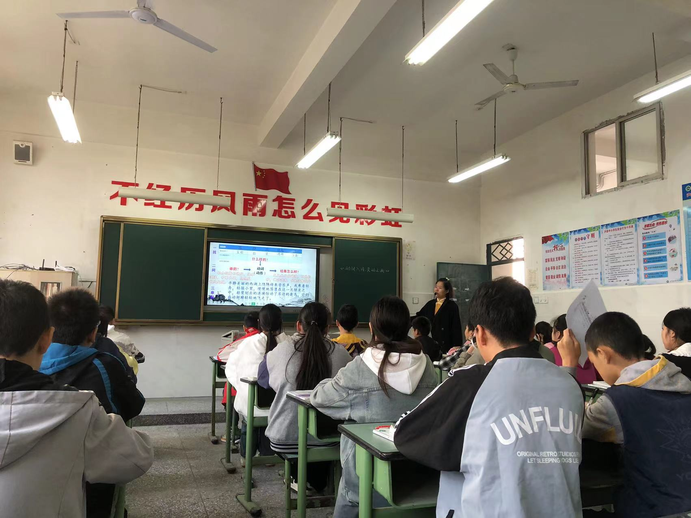

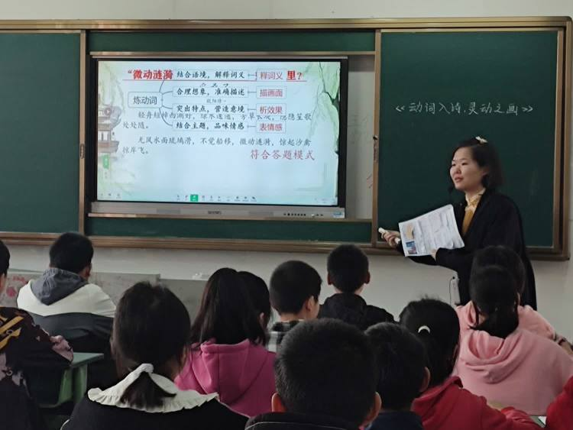

**曹市中学的罗怀英老师为我们带来精彩课例《人生若只如初见》。罗老师由歌曲导入作者介绍，激发学生学习兴趣。通过抓关词“醉”和“愁”，一字入诗，品析词人少女时期的天真烂漫和中年时期的孤独悲楚，感受李清照南渡前后期不同的风格。**

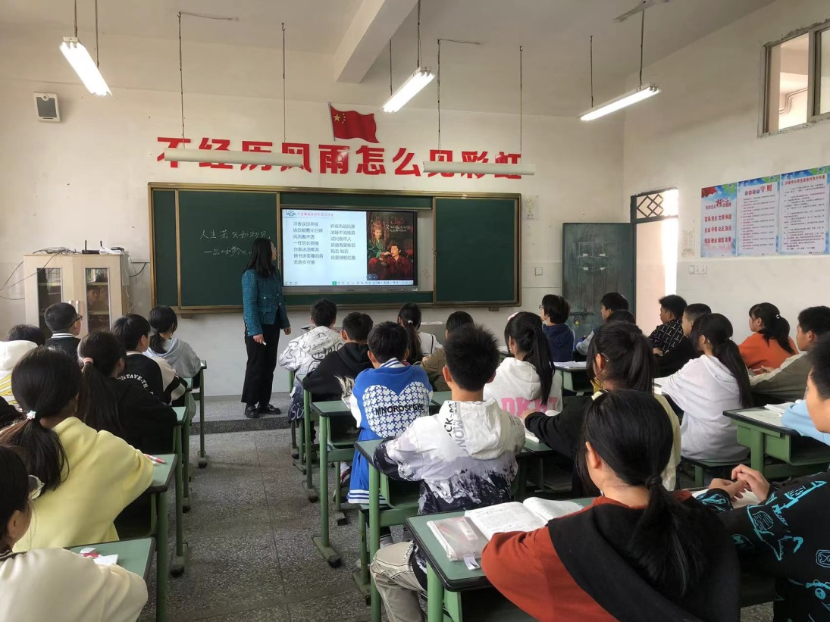

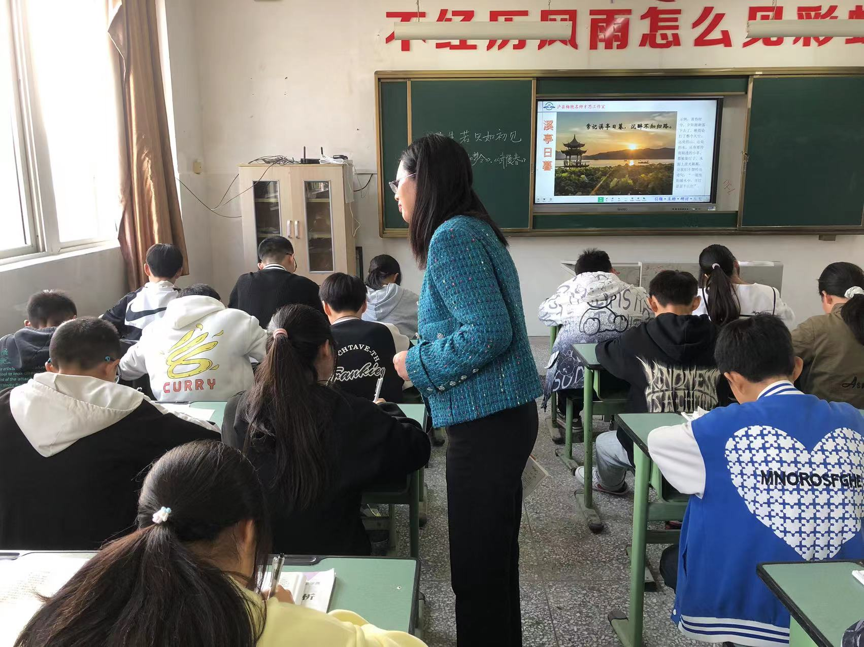

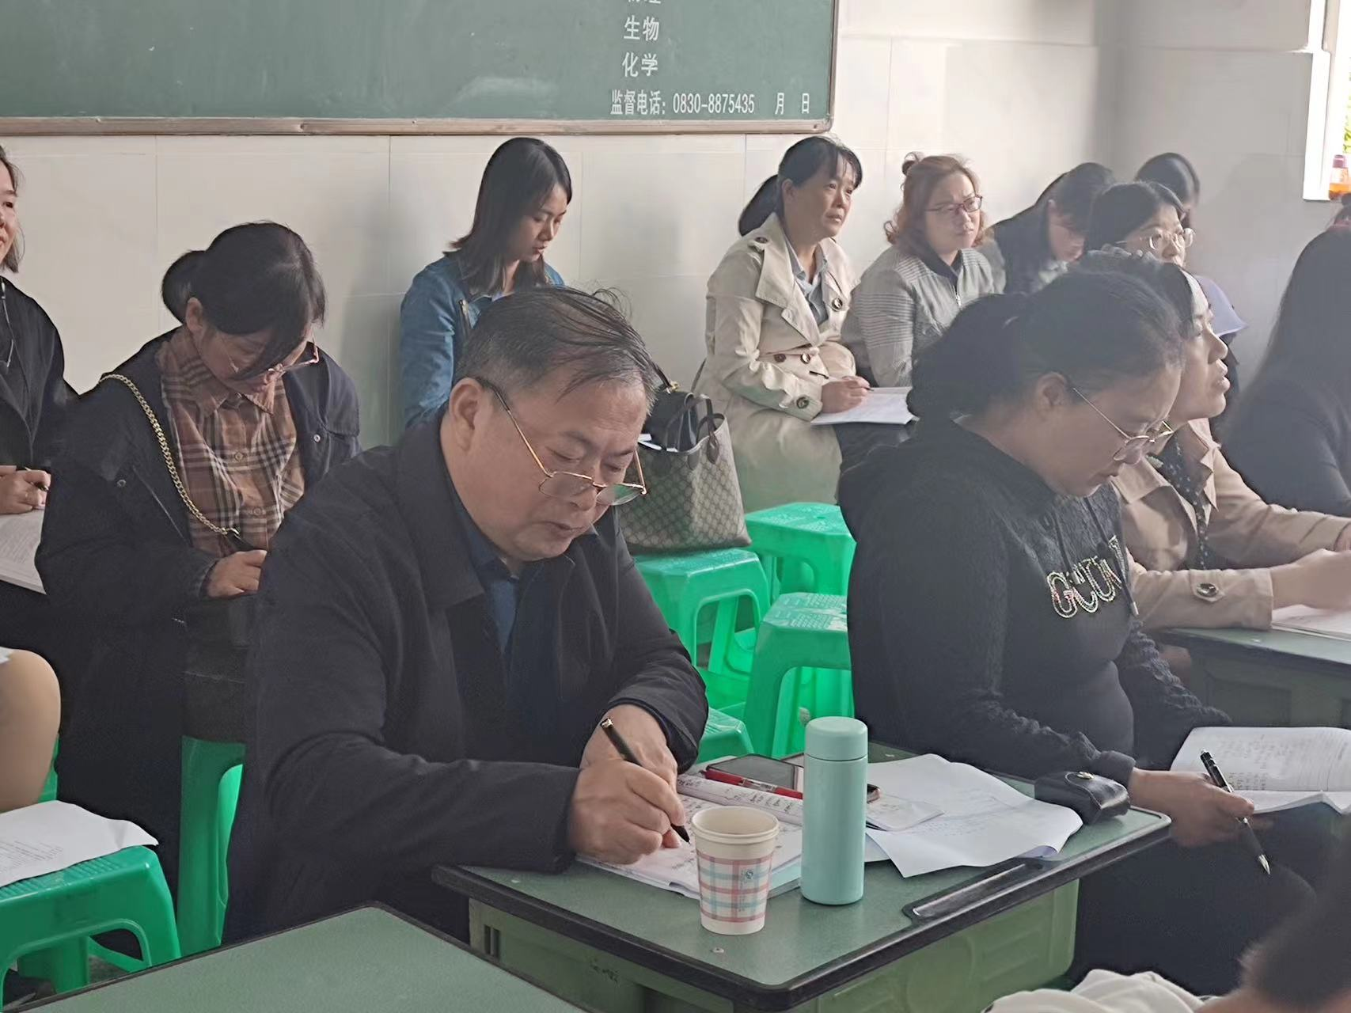

**专题讲座**

**城北中学的杜作群老师作了《润物无声 化知成智——八年级诗歌教学的思路与策略》专题讲座。杜老师在讲座中深入浅出，通过课标分析、古诗阅读中考分析提出古诗词教学中的存在的问题，并以八年级上册三单元为例，具体分析了古诗词的教学重。**

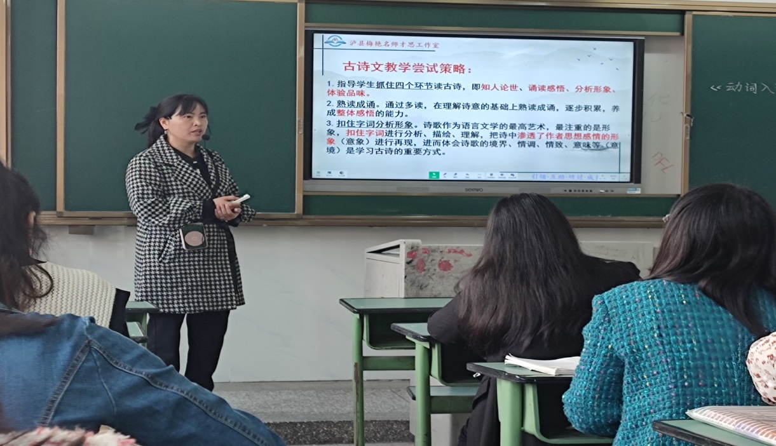

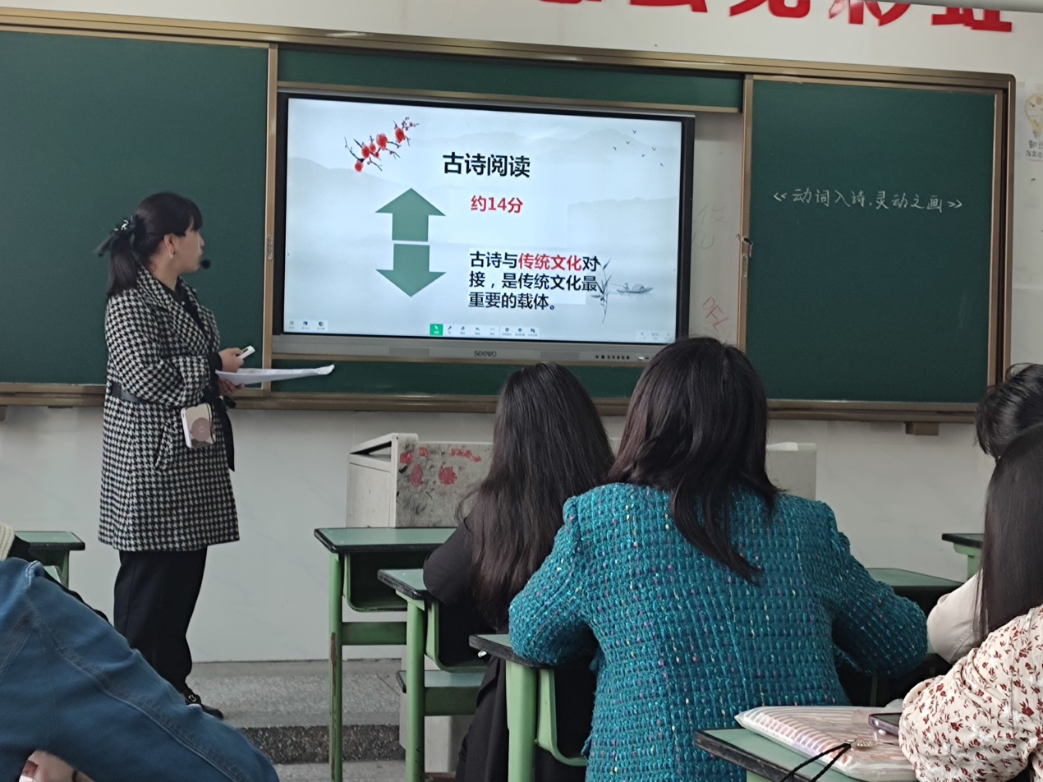

**活动点评**

**课例结束之后，参加活动的各校教师代表对两堂课进行了点评，并分享听课的收获。大家各抒己见，交流经验。**

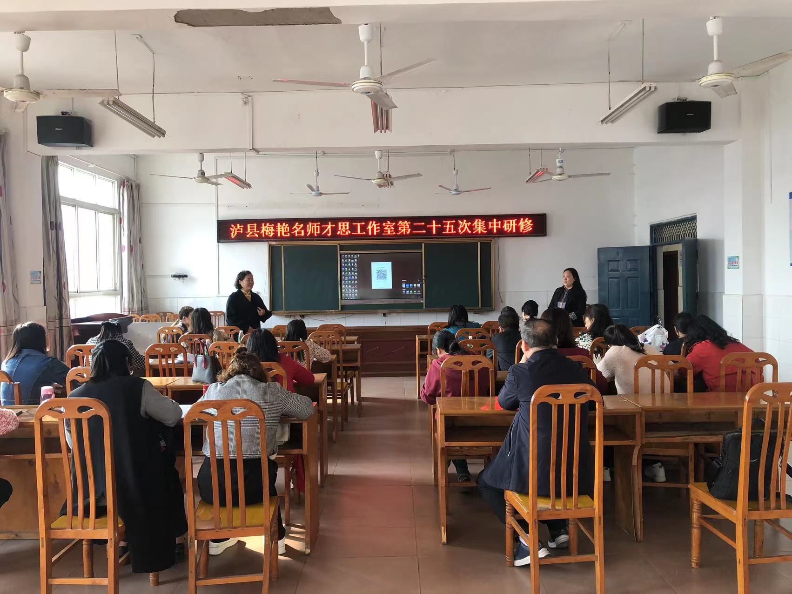

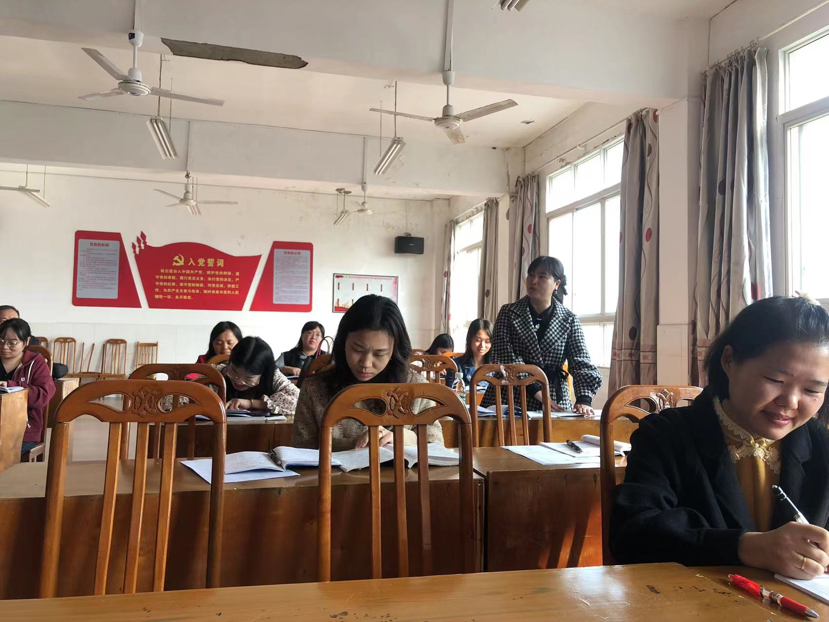

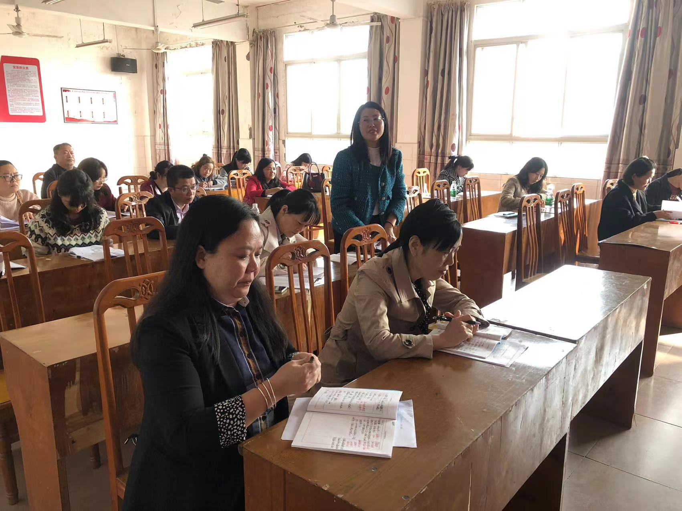

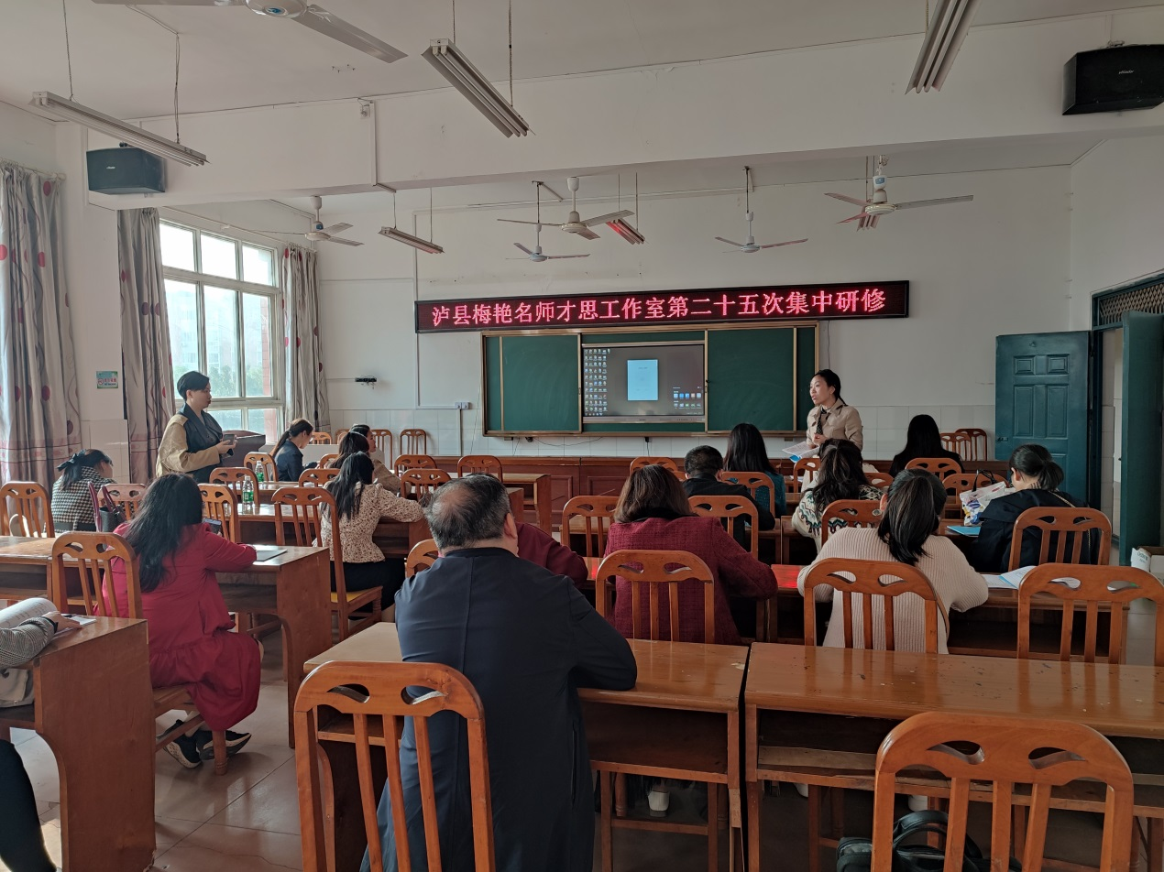

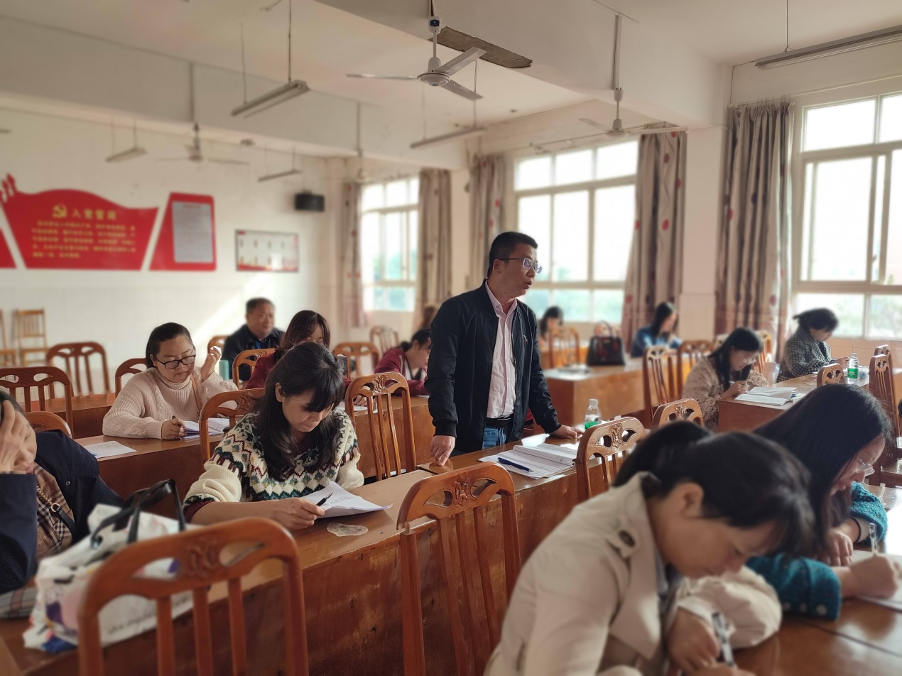

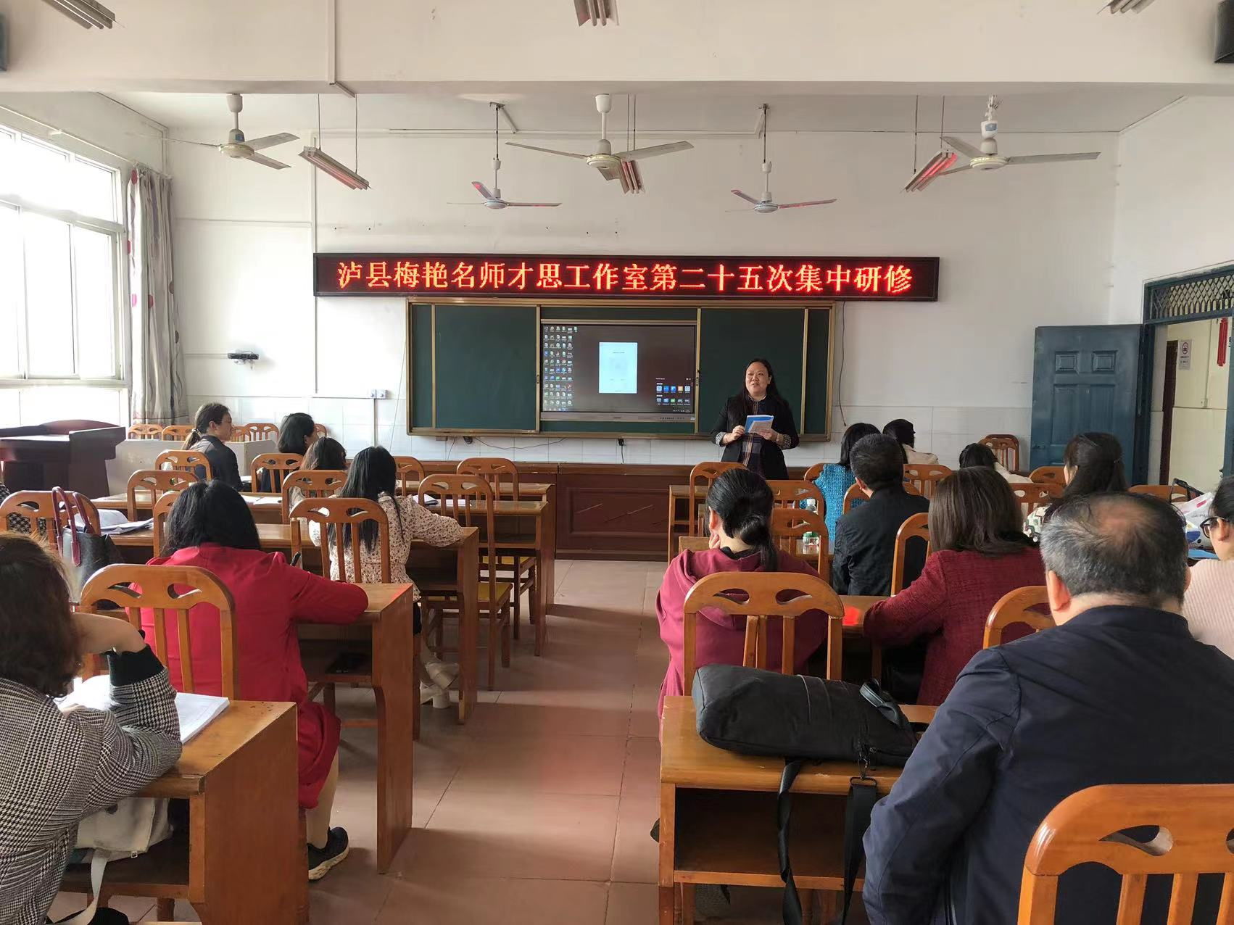

**专家引领**

**泸县进修校教研室三名工作室负责人 、心智精课工作室领衔人梁家元老师作《思维可视化支持下的语文学科素养发展型教学研究》讲座。梁老师首先讲解了新场下新教学教规，接着讲解了大概念理念与生成，并重点向老师们讲解了如何绘制科学思维导图，以及思维可视化大任务案例。梁老师提出绘制规则，通过图文并茂的方式，细致地讲解，老师们全神贯注地学习。**

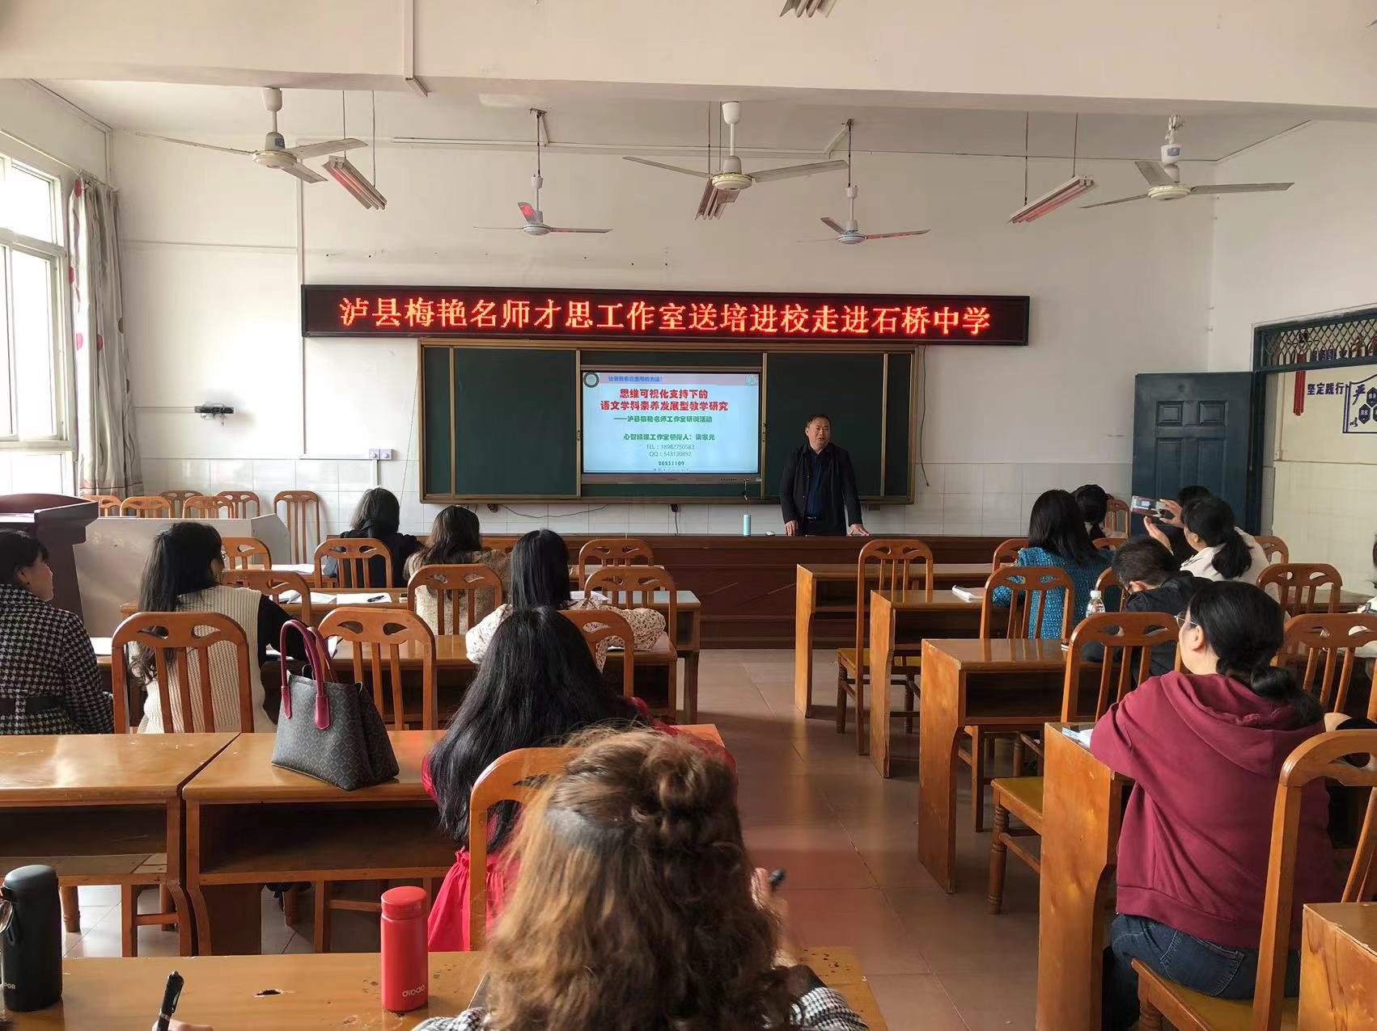

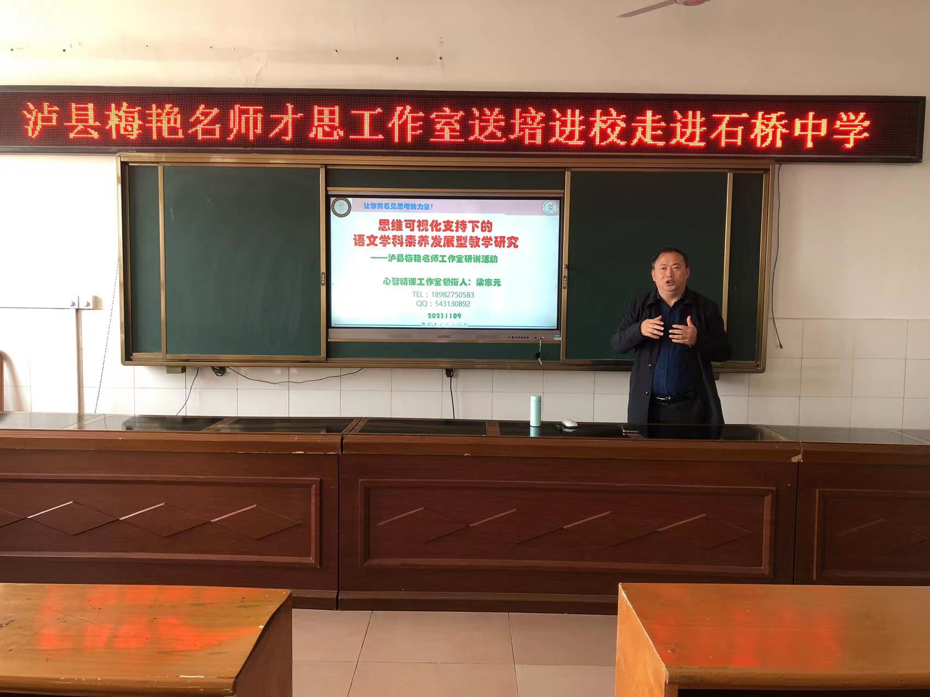

**本次集中研修活动，老师们对八年级古诗词教学有了更加深入的思考。只要我们学以致用，迎难而上，一定会实现教与学的双向成长。**